**INFORME DE LABORATORIO # 1**

**NOMBRE:** Cotaña Villca Dámaris Cristal

**DOCENTE:** Ing. Juan Carlos Duchén Cuellar

**MATERIA:** ETN - 307 – Laboratorio

_____________________________________________________________________________________

**EJERCICIO 2**

**ECUACION DE SEGUNDO GRADO**

# **Base teórica**

El primer paso será agrupar todos los términos de la ecuación en un lado del igual e igualar esa ecuación a cero. Al pasar los términos si pasan de un lado al otro del igual cambian de signo. Los positivos se convierten en negativos, y viceversa, y los que multiplican pasan a dividir. A continuación, opera los dígitos que tengan el mismo exponente. En nuestro caso tenemos dos números elevados a x al cuadrado, que al operar 6-3 nos da un resultado de 3 x al cuadrado. La x, como sólo tenemos una, se queda 'x' y los números enteros 3-2 da un resultado de 1, por lo que nos quedará una ecuación como la del dibujo. Al resolver estas operaciones te quedas con una ecuación del tipo:

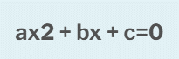

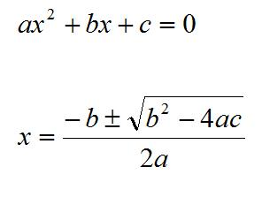Mira la imagen y comprueba como a cada letra de la fórmula le hemos aplicado el número de nuestra ecuación.

Al resolver nuestro ejemplo se obtienen dos resultados, que son las soluciones de la ecuación. Si lo que queda dentro de la raíz cuadrada tiene un valor negativo, la ecuación no tiene solución real, siendo su solución un número complejo. Sin embargo la cuestión es despejar las posibles raíces para términos desconocido y pasar todo al programa, ya que las variables a pedir serían a,b,c.

Como se hará cálculos para resultados imaginarios también, todo dependerá del valor del discriminante, por tanto se hará uso de un “if” o “si”.

**IF**

Un if en programación se utiliza para evaluar una expresión condicional: si se cumple la condición (es verdadera), ejecutará un bloque de código. Si es falsa, es posible ejecutar otras sentencias.

Como hemos dicho, la condición es una condición lógica, sólo devolverá true o false, y se ejecutará si su valor es true.

# **Diagrama de flujo**

Diagrama realizado en PSEINT

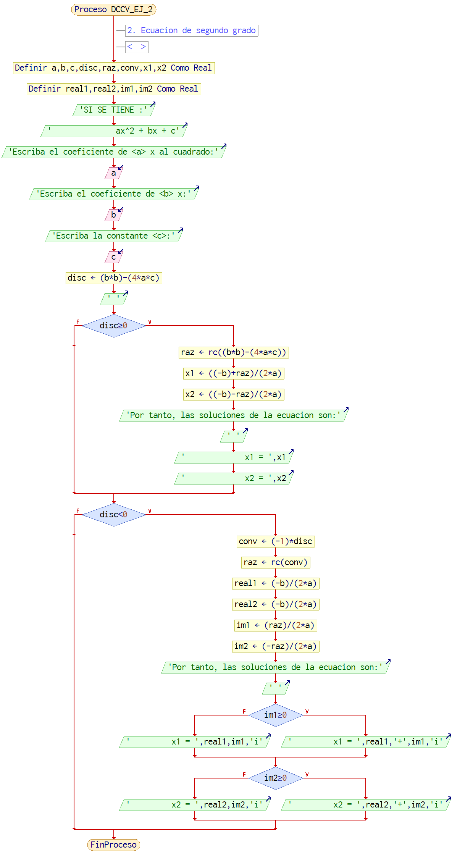



# **Listado del código**

#include<iostream>

#include<math.h>

using namespace std;

int main(){

float a,b,c,disc=0,raiz=0,conv=0,x1=0,x2=0;

float real1=0,real2=0,im1=0,im2=0;

cout<<"\nSI SE TIENE :"<<endl;

cout<<"\t\tax^2 + bx + c"<<endl;

cout<<"-----------------------------------------------"<<endl;

cout<<"Escriba el coeficiente de < a > x al cuadrado:"<<endl;

cin>>a;

cout<<"Escriba el coeficiente de < b > x:"<<endl;

cin>>b;

cout<<"Escriba la constante < c >:"<<endl;

cin>>c;

disc=(b*b)-(4*a*c);

// CASO 1 - disc>=0

if(disc>=0){

raiz=sqrtf(disc);

x1=((-b)+raiz)/(2*a);

x2=((-b)-raiz)/(2*a);

cout<<"\nPor tanto, las soluciones de la ecuacion son:"<<endl<<endl;

cout<<"\t\tx1 = "<<x1<<endl;

cout<<"\t\tx2 = "<<x2<<endl;

}

// CASO 2 - disc<0

if(disc<0){

conv=(-1)*disc;

raiz=sqrtf(conv);

real1=(-b)/(2*a);

im1=(raiz)/(2*a);

real2=(-b)/(2*a);

im2=(-raiz)/(2*a);

cout<<"\nPor tanto, las soluciones de la ecuacion son:"<<endl<<endl;

if(im1>=0){

cout<<"\t\tx1 = "<<real1<<"+"<<im1<<"i"<<endl;

}else{

cout<<"\t\tx1 = "<<real1<<im1<<"i"<<endl;

}

if(im2>=0){

cout<<"\t\tx2 = "<<real2<<"+"<<im2<<"i"<<endl;

}else{

cout<<"\t\tx2 = "<<real2<<im2<<"i"<<endl;

}

}

return 0;

}

# **Capturas de pantalla**

**OPCION 1**

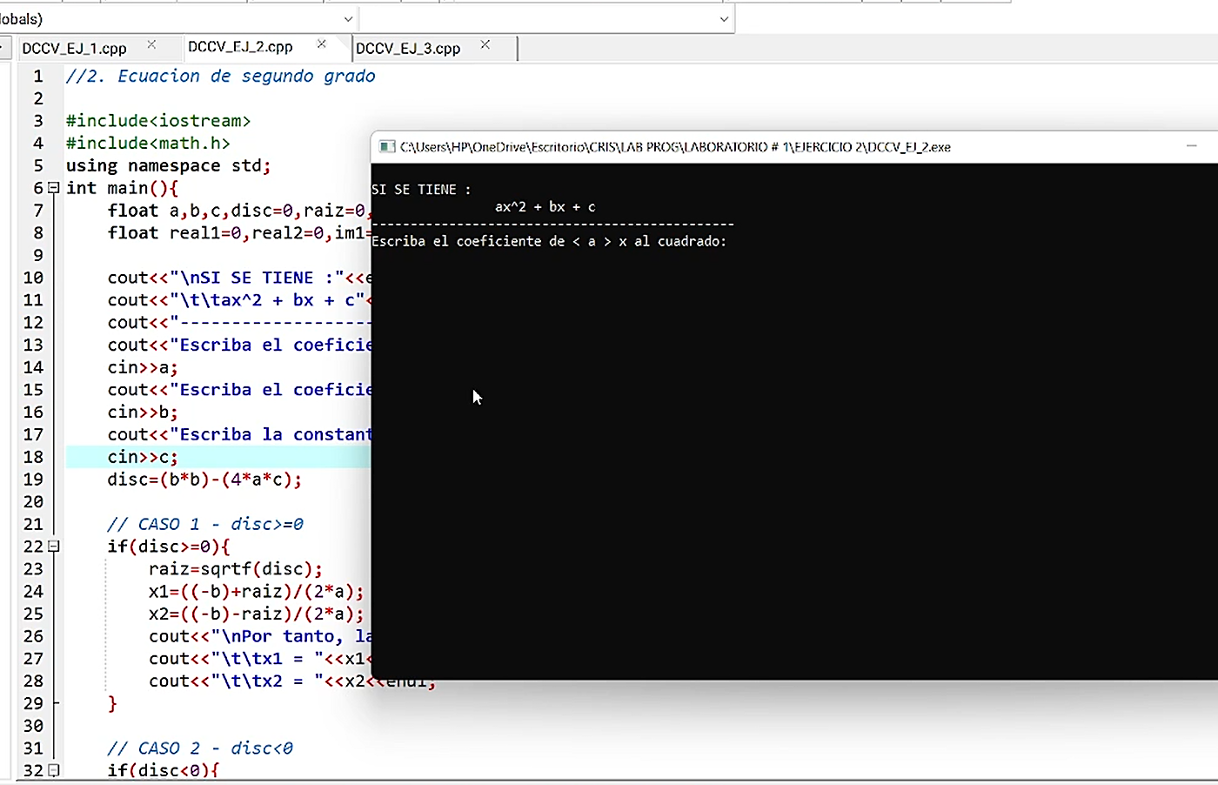

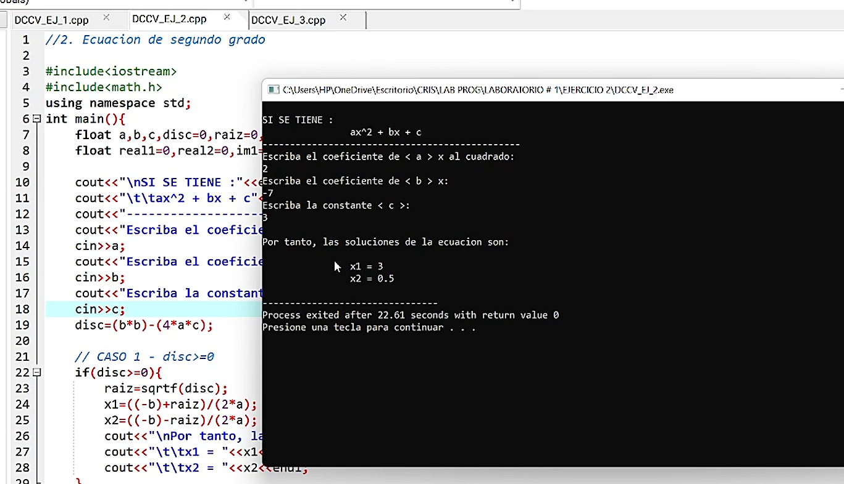

**OPCION 2**

